Реорганизация медучреждения подрывает работу скорой медицинской помощи
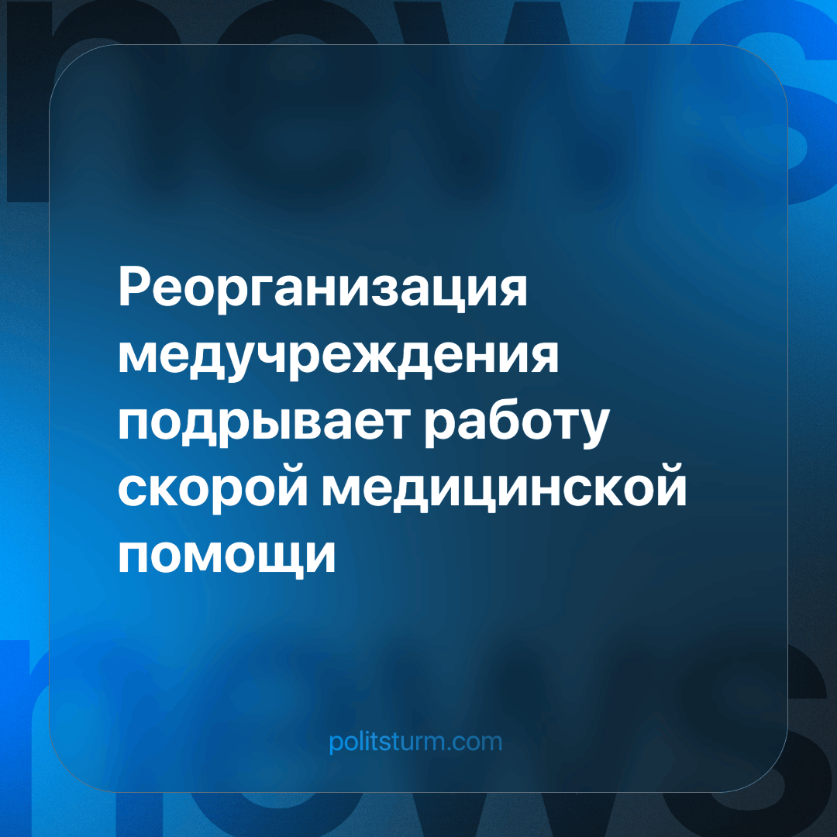

Оригинальная статья
2023-11-22
1 мин. на чтение

Власти Владимирской области решили реорганизовать Селивановскую центральную районную больницу: коллектив из 20 сотрудников отделения скорой помощи собираются присоединить к Муромской СМП. Минздрав региона объяснил это намерением поднять зарплаты сотрудникам за счет надбавок за работу в сельской местности. Медработникам также предложили взять на себя всю материальную ответственность за имущество бригад, от чего все, конечно же, отказались.
Обещанных надбавок работники, по крайней мере пока, не получили. Более того, в данный момент сотрудники, попавшие под реорганизацию, официально не устроены. Из-за этого у них нет доступа к ряду препаратов, на некоторые вызовы теперь невозможно откликнуться. Сейчас в районе, где была проведена реорганизация, действует всего одна бригада скорой помощи.
Удивительно, но несмотря на падение численности медицинского персонала, “эффективные менеджеры”, захватившие страну, не могут организовать даже оставшихся. Сегодня рядовой работник сферы здравоохранения не может похвастаться ни высоким доходом, ни даже нормальной организацией труда. Большинство населения страны не обеспечено доступной и качественной медицинской помощью. Только богатейшая немногочисленная прослойка может позволить себе дорогие частные клиники с лучшими условиями и врачами. При этом роскошь и благополучие одних созданы за счет нищеты и бесправия других. И в таком катастрофическом для общества положении бизнесменов и государство волнуют только прибыль и рейтинги на выборах.
Источник: МедВестник - «Во Владимирский области фельдшеры СМП из-за реорганизации вынуждены работать неофициально» от 16 ноября 2023 г.

Оригинальная статья

